**به نام خدا**

**نام آزمایش: کنترل سرو موتور با آردوینو**

**نام استاد:**استاد عباسی

**اعضای گروه:** مبینا فاخته و تارا قاسمی

**هدف آزمایش:**

بررسی نحوه کنترل زاویه چرخش یک سرو موتور با استفاده از کتابخانه Servo در آردوینو.

**ابزار آزمایش:**

1. برد آردوینو (Arduino Uno)
2. سروو موتور (Servo Motor)
3. سیم‌های جامپر
4. منبع تغذیه

**شرح آزمایش:**

در این آزمایش، یک سرو موتور به برد آردوینو متصل شده است و از کتابخانه **Servo**  برای کنترل چرخش موتور استفاده می‌شود. زاویه سرو موتور با مقادیر مختلف (0، 45، 90، 135، 180 درجه) تغییر داده می‌شود و سپس موتور دوباره به وضعیت اولیه بازمی‌گردد.

**کد برنامه به صورت زیر است :**

#include <Servo.h>

Servo myservo;

void setup() {

  myservo.attach(9);

}

void loop() {

  myservo.write(0);

  delay(1000);

  myservo.write(45);

  delay(1000);

  myservo.write(90);

  delay(1000);

  myservo.write(135);

  delay(1000);

  myservo.write(180);

  delay(1000);

  myservo.write(135);

  delay(1000);

  myservo.write(90);

  delay(1000);

  myservo.write(45);

  delay(1000);

  myservo.write(0);

  delay(1000);

}

**توضیح کد:**

1. **خط اول:** کتابخانه Servo.h برای کنترل سرو موتور وارد می‌شود.
2. **خط دوم:** یک شیء از کلاس Servo با نام myservo ایجاد می‌شود.
3. **تابع setup:**
   * پین شماره 9 برای اتصال سرو موتور با استفاده از دستور attach() تنظیم می‌شود.
4. **تابع loop:**
   * از دستور myservo.write() برای تعیین زاویه چرخش موتور استفاده می‌شود.
   * مقدار زاویه به تدریج از 0 تا 180 درجه افزایش یافته و سپس کاهش می‌یابد.
   * هر تغییر زاویه با تأخیر (1 ثانیه) همراه است تا حرکت سرو موتور قابل مشاهده باشد.

**شماتیک مدار :**

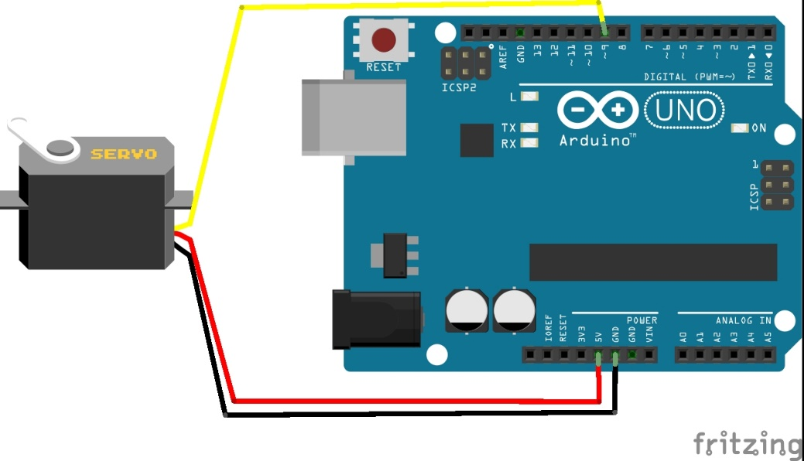

**توضیح شماتیک :**  
  
همانطور که در شکل میبینید ما در اینجا یک برد آردوینو و یک سروو موتور داریم که دارای سه پایه میباشد و یکی به پین 9 در برد آردوینو و یکی به زمین و آخری به 5V متصل شده است.

**نتیجه‌گیری:**

در این آزمایش مشاهده شد که می‌توان با استفاده از کتابخانه Servo و متد write، زاویه یک سرو موتور را به دقت کنترل کرد. این روش کاربردی و ساده برای پروژه‌های مختلفی همچون رباتیک، مکانیزم‌های چرخشی، و تنظیم دقیق قطعات در دستگاه‌های الکترونیکی مورد استفاده قرار می‌گیرد.